

De Springplank

Schoolgids
2026 - 2027

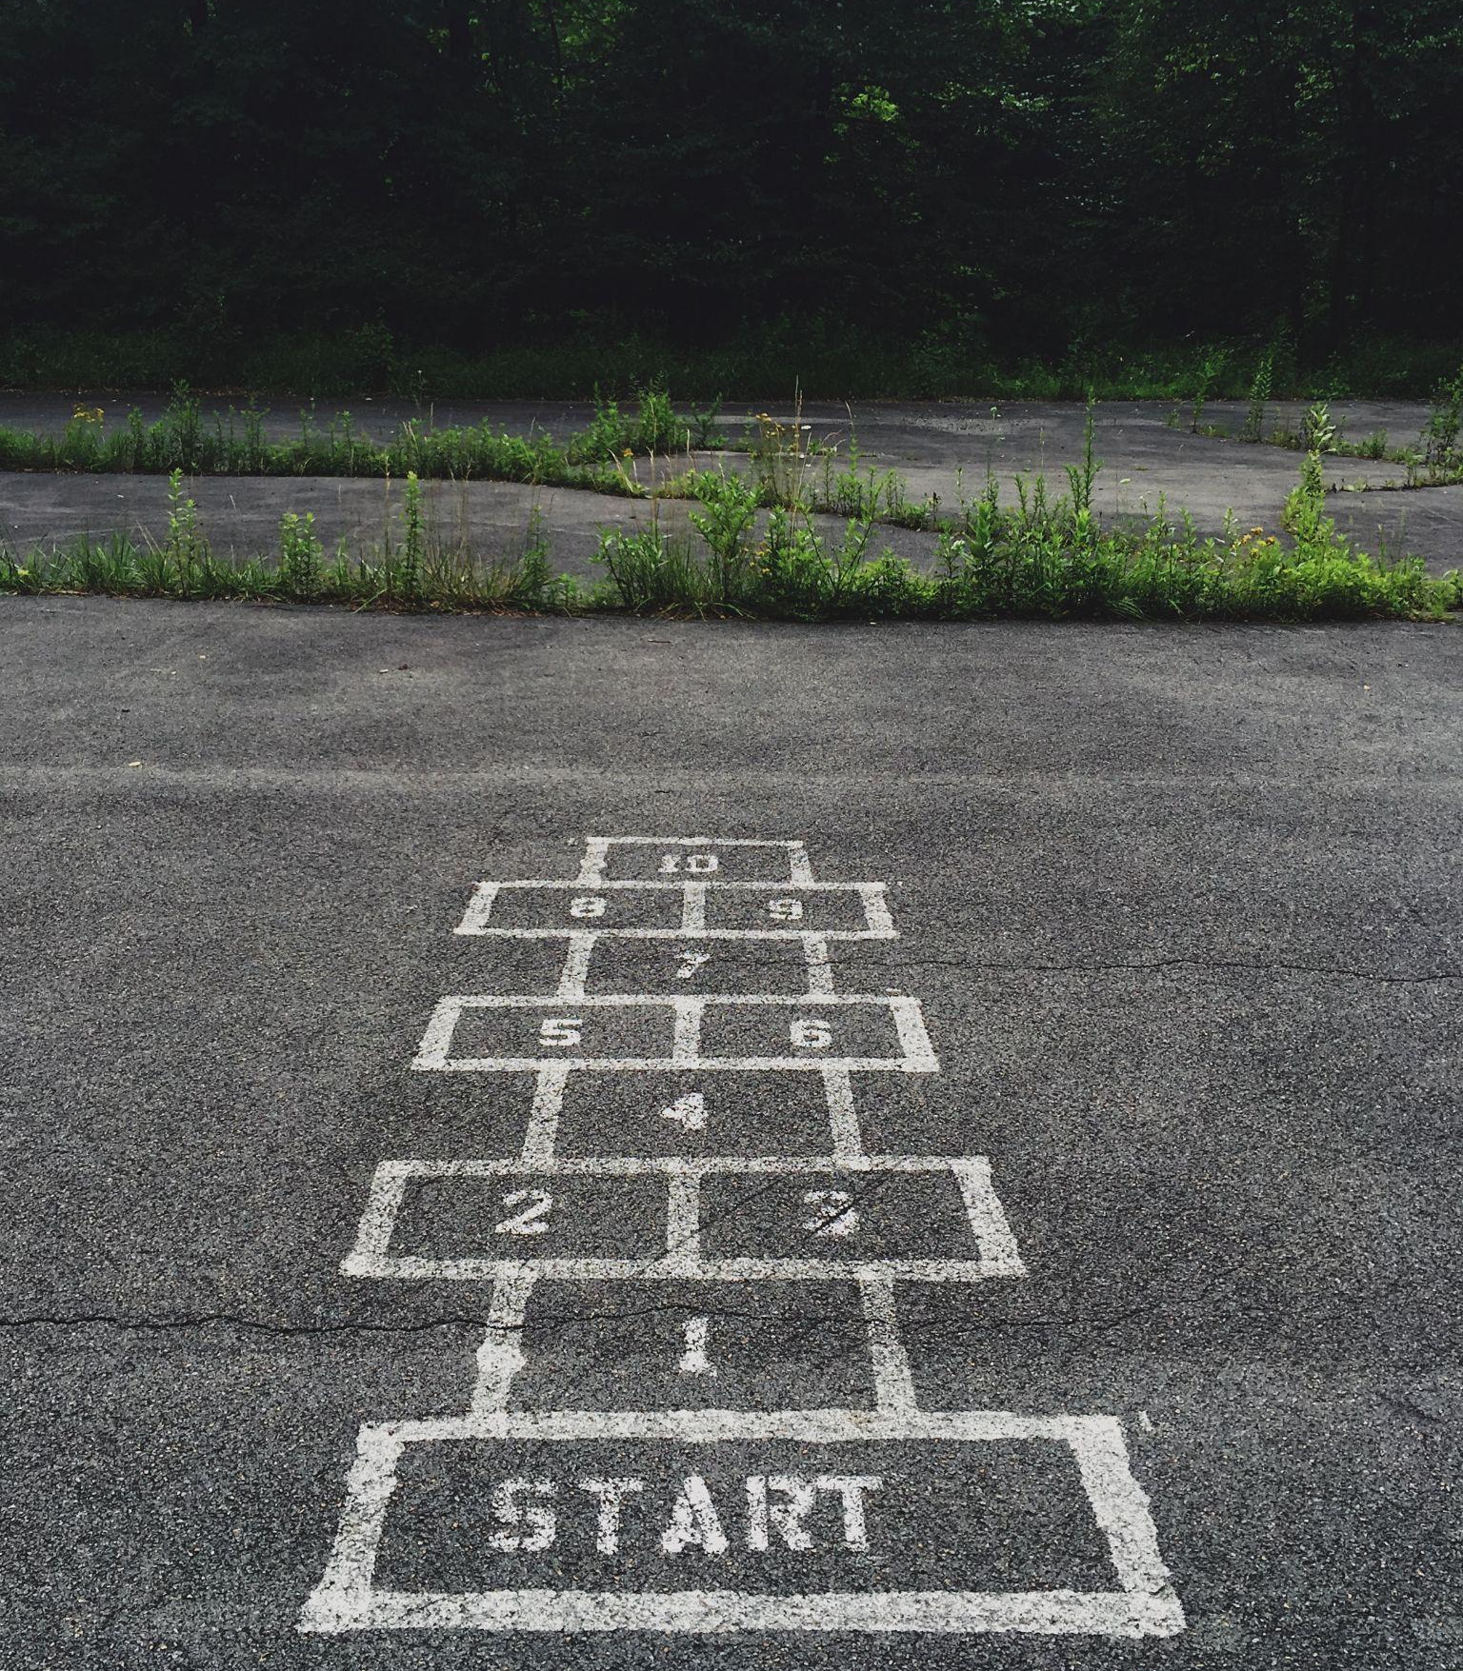

Voorwoord
Geachte ouders/verzorgers en verwijzers,

Dit is de schoolgids voor het schooljaar 2026-2027 van De Springplank. Onze school is een school voor algemeen bijzonder onderwijs. We gaan uit van de gelijkwaardigheid van levensbeschouwelijke en maatschappelijke overtuigingen en stromingen. Vanuit een positief pedagogisch klimaat zorgen wij ervoor dat al onze leerlingen zich welkom voelen en kunnen groeien binnen hun eigen ontwikkeling. Samen met ouders/verzorgers werken we aan de ontwikkeling van onze leerlingen.

De schoolgids is vastgesteld in overleg met de schooldirectie en de medezeggenschapsraad.

Wij gaan ervan uit dat de gids antwoord geeft op veel van uw vragen.
Mocht dit niet het geval zijn, dan kunt u altijd contact met ons opnemen.

Met vriendelijke groet,

Eefje de Hulsters
Directeur De Springplank

Inhoudsopgave

Wij zijn Ozeo  De leerlingen van De Springplank  Missie en visie  - Missie De Springplank  - Visie De Springplank  - Wat vinden wij belangrijk in ons onderwijs?  Onderwijsaanbod  - Reguliere groepen  - De Springboog  - SWPBS  - Uitstromen naar vervolgonderwijs  Ondersteuningsaanbod  - Kenmerkend voor onze leerlingen  - Sterke punten in onze ondersteuning  - Hoe werken wij?  - Grenzen aan onze ondersteuning  - Onze ambities en ontwikkeldoelen voor de ondersteuning  - Ondersteuningsmogelijkheden van onze school  - Deskundigheid  - Voorzieningen  - Fysieke ruimtes  - De mening van onze leerlingen  - Hoorrecht van onze leerlingen  - Uitstroomgegevens afgelopen jaren  Kwaliteit van het onderwijs  Passend onderwijs  Toelatingsprocedure  Maximumcapaciteit  Ontwikkelperspectief  Portfolio  Ouderbetrokkenheid  - Belang van ouderbetrokkenheid  - Informatievoorziening  - Informatievoorziening aan gescheiden ouders  - Ouderraad  - Ouderbijdrage  Medezeggenschapsraad  - Medezeggenschapsraad  - Gemeenschappelijke medezeggenschapsraad  Onze schoolregels |  | Praktische zaken  - Schooltijden  - Vakantierooster  - Verlofaanvraag  - Gym  - Pauze  - Brengen en halen  - Ziekmeldingen  - Wijziging persoonsgegevens  Verzekering / aansprakelijkheid  - Wettelijke aansprakelijkheid  - Schoolverzekering  Veiligheidsbeleid  - Veiligheid op school  - Hoe doen we dat?  - Preventiemedewerker en bedrijfshulpverlener  - Mogelijkheid om incidenten te melden  - Calamiteiten  - Meldcode  - Klachtenregeling  - Vertrouwensinspectie  - Gedragscode  - Pestprotocol  - Protocol medisch handelen op school  - Privacy  - Foto’s en filmpjes  - Communicatie  Opvoedsteunpunt

Wij zijn Ozeo
Het bestuur van onze school is Ozeo. Ozeo heeft achttien scholen verdeeld over drie regio’s: Walcheren, Zeeuws-Vlaanderen en de Oosterschelderegio. Er zijn vier scholen voor speciaal basisonderwijs, elf scholen voor (voortgezet) speciaal onderwijs en drie scholen voor praktijkonderwijs.
Het bestuur van Ozeo bestaat dhr. F.J.M. van Esch (voorzitter) en mevr. E.M.K. Danneels. Het correspondentieadres van het bestuur is:
Kleverskerkseweg 49
4338 PB Middelburg
E-mail: info@ozeo.nl
Tel: 0118-745011 www.ozeo.nl

De leerlingen van De Springplank
Op De Springplank geloven we dat iedere leerling kan groeien binnen zijn of haar ontwikkeling. Ook degenen die niet op hun plek zijn op een reguliere school. Wij bieden ze een plek op onze school voor gespecialiseerd onderwijs. De Springplank heeft als uitgangspunt samen onderwijs passend te maken.
Onze school is algemeen toegankelijk. Dit betekent dat onze school open staat voor iedereen. We gaan respectvol met elkaar om. Ons uitgangspunt is dat elk mens, en dus ook elke leerling, uniek is.
De school richt zich op kinderen van 4 tot ongeveer 12 jaar. De Springplank is een school voor speciaal (basis)onderwijs en behoort tot het samenwerkingsverband Passend Onderwijs Zeeuws Vlaanderen.

Voor onze school is een toelaatbaarheidsverklaring (TLV) nodig. In de toelaatbaarheidsverklaring staan doelen geformuleerd waaraan we met de leerlingen kunnen werken. We kijken naar mogelijkheden en kansen en dagen leerlingen uit binnen de zone van naaste ontwikkeling. Wij leren onze leerlingen wat hun talenten zijn zodat zij zelf trots zijn op wie ze zijn en wat ze kunnen! In goede samenwerking met ouders /verzorgers en andere partners bereiden we onze leerlingen voor op een passend vervolg binnen het onderwijs Missie en visie
Missie de Springplank
Onze opdracht is om leerlingen voor te bereiden op een plek in de maatschappij. Naast het meegeven van didactische kennis wordt er ook gewerkt aan andere ontwikkelingsaspecten zoals sociale vaardigheden en burgerschap. De schoolverlaters moeten goed kunnen aansluiten op een geschikte school in het voortgezet (speciaal) onderwijs en worden hierop voorbereid.

Visie De Springplank
De Springplank is een school voor gespecialiseerd onderwijs. Vanuit een positief pedagogisch klimaat zorgen wij ervoor dat al onze leerlingen zich welkom voelen. Duidelijkheid in handelen, vaste routines én visuele ondersteuning zorgen voor veiligheid en voorspelbaarheid. Mede door bewegend, spelend leren en de inzet van ICT creëren we een uitdagende leeromgeving. Hier groeien onze leerlingen stap voor stap binnen hun eigen ontwikkeling. In goede samenwerking met ouders /verzorgers en andere partners bereiden we onze leerlingen voor op een passend vervolg binnen het onderwijs en de maatschappij.
Wij leren onze leerlingen wat hun talenten zijn zodat zij zelf trots zijn op wie ze zijn en wat ze kunnen!

We begeleiden onze leerlingen naar een succesvolle toekomst als zelfstandige, sociaal vaardige en verantwoordelijke burgers, klaar voor hun volgende stappen in het leven.

Dat doen we vanuit onze zeven kernwaarden:
- Ontwikkeling: Leerlingen groeien cognitief en sociaal-emotioneel via leerlijnen, praktijkgerichte activiteiten en maatwerk.
- Burgerschap: We stimuleren democratie, gelijkwaardigheid en maatschappelijke betrokkenheid met activiteiten zoals bijvoorbeeld onze leerlingenraad, gastlessen enz.
- Veiligheid: Duidelijke gedragsverwachtingen, open communicatie en reflectie creëren een omgeving waar iedereen zich gezien voelt.
- Sociale vaardigheden: Leerlingen leren gevoelens herkennen, samenwerken en eigenaarschap nemen, ondersteund door een sterk netwerk van ouders, zorg en omgeving.
- Groei: We bieden ruimte voor autonomie binnen heldere kaders, met aandacht voor humor, doelen en feedback.
- Respect: Iedereen wordt gestimuleerd om het beste uit zichzelf te halen, met oog voor eigen passies en talenten.
- Voorbereiding: We combineren theorie en praktijk om leerlingen weerbaar, zelfredzaam en voorbereid op vervolgonderwijs te maken.

We leren het leven!

Wat vinden bij belangrijk in ons onderwijs?
- Bewegend leren: door bewegend leren te integreren in onze lessen zijn leerlingen actiever en wordt de betrokkenheid verhoogd. Leerlingen krijgen de ruimte om te bewegen, kunnen zich beter concentreren en de lesstof wordt op verschillende manieren aangeboden.
- We creëren een positieve en veilige leeromgeving. Dit doen we door de schoolbrede aanpak vanuit Positive Behaviour Support (PBS) in te zetten. Er zijn duidelijke gedragsverwachtingen en positieve bekrachtiging. Onze kernwaarden zijn veiligheid, verantwoordelijkheid en respect.
- We werken zoveel als mogelijk themagericht.



Onderwijsaanbod
We werken handelingsgericht, dit betekent dat ons vertrekpunt is bij wat kinderen wél kunnen. Dit gebeurt zowel op didactisch als op pedagogisch vlak. De Springplank heeft diverse leerroutes. Op grond van de beschikbare gegevens worden leerlingen geplaatst in de leerroute die aansluit bij de ondersteuningsbehoeften van de leerling. Het onderwijs op De Springplank is op maat, maar niet individueel. Er wordt lesgegeven volgens het Springplanklesmodel, een expliciet direct instructiemodel (EDI).
Iedere leerling heeft een ontwikkelingsperspectief (OPP), deze wordt twee keer per jaar geëvalueerd. Dit kan leiden tot een verandering in aanpak of leerroute. In het ontwikkelingsperspectief wordt ook het uitstroomprofiel van de leerling geformuleerd.
De Springplank werkt naast de reguliere groepen samen SO De Regenboog in de Springbooggroep.

Reguliere groepen
In de groepen is er veel extra sturing op het gedrag en de sociaal-emotionele ontwikkeling van de leerlingen. Binnen een omgeving die specifiek gekenmerkt wordt door structuur, voorspelbaarheid en consequent handelen wordt er vanuit een positieve schoolcultuur gewerkt aan de didactische en sociaal- emotionele ontwikkeling. Met behulp van specifieke voorzieningen en aanpassingen wordt een passende route aangeboden om de basisstof aan te leren. Er wordt aangesloten bij de mogelijkheden van de leerling, leerlingen worden geplaatst in de best passende leerroute/groep binnen De Springplank. Leerlingen volgen het onderwijs in een groep. Er wordt onderscheid gemaakt in leerroutes die passend zijn bij het niveau van de leerling. De leerstof en vaardigheden die aangeboden worden bieden perspectief op een vervolg in het voortgezet(speciaal)onderwijs. Ook leerlingen die tijdelijk een andere onderwijssetting nodig hebben, kunnen wij een plekje bieden.

De Springboog
De Springboog is een samenwerking tussen De Springplank en De Regenboog. Leerlingen vanuit beide scholen kunnen in deze groep geplaatst worden (op advies van de CVB) waarbij uit wordt gegaan van de specifieke onderwijs- en ondersteuningsbehoeften. Daarnaast komt de expertise van beide scholen samen doordat medewerkers van beide scholen samen onderwijs verzorgen aan de leerlingen. De groep onderscheidt zich van andere groepen door de opbouw van het lesrooster, het aanbod en de groepsgrootte. Het lesrooster bestaat uit korte blokken waarbij inspanning en ontspanning afgewisseld worden als ook het individueel en samenwerken. De nadruk in de groep ligt op de sociaal – emotionele ontwikkelingen en de leerlingen vaardigheden aan te leren om vervolgens weer in een (reguliere) groep onderwijs te kunnen volgen.
SWPBS
In schooljaar 2023 -2024 zijn we gestart met de schoolbrede aanpak SWPBS: School Wide Positive Behavior Support. SWPBS is een aanpak die gericht is op het creëren van een omgeving die het leren bevordert en gedragsproblemen voorkomt. Dit begint bij het gezamenlijk formuleren van de waarden die de school belangrijk vindt. Onze waarden zijn veiligheid, respect en verantwoordelijkheid. Het schoolteam benoemt het gedrag dat past bij deze waarden en leert dat de kinderen actief aan. Goed gedrag wordt hierna systematisch positief bekrachtigd. Zo creëren we een veilig en positief schoolklimaat, waarin iedere leerling optimaal profiteert van het geboden onderwijs. HetSWPBS traject is een 3-jarig traject. Dit traject hebben we afgesloten en geborgd in schooljaar 205-2026.

De kern van SWPBS
• Schoolbrede aanpak vanuit gedeelde waarden.
• Voor alle leerlingen en schoolmedewerkers.
• Basiswaarden van de school vertaald naar pro-sociaal gedrag.
• Veilige, positieve leeromgeving.
• Structurele bekrachtiging van gewenst gedrag.
• Duidelijke consequenties voor ongewenst gedrag.
• Gedragsregistratie en sturing op gedrag.
• Actieve samenwerking met de ouders/verzorgers.
• Begeleiding door SWPBS-coach.
• Borging door kwaliteitssysteem en onderzoek.

Uitstromen naar vervolgonderwijs
Leerlingen kunnen tussentijds of aan het einde van de basisschoolperiode De Springplank verlaten. De eindtoets in het laatste schooljaar vormt een belangrijk onderdeel in de overstap van de basisschool naar het voortgezet onderwijs. De toets is van belang bij de totstandkoming van het schooladvies. Vanaf schooljaar 2023/2024 is de eindtoets in de schoolverlatersgroep een ‘doorstroomtoets’. Deze naam past beter bij de positie van de toets: de toets markeert niet het einde van de ontwikkeling van een leerling, maar vormt een onderdeel in de doorstroom van het primair onderwijs naar het voortgezet onderwijs. Ook in het voortgezet onderwijs blijven leerlingen zich ontwikkelen. Door de invoering van een centraal aanmeldmoment, tussen 25 maart en 31 maart maken alle leerlingen evenveel kans op een plek op de school van hun voorkeur, passend bij het schooladvies.

Het jaar voor het verlaten van de school vindt er een oriëntatie gesprek plaats, dit werd voorheen het pre-advies genoemd. Deze gesprekken worden aan het einde van het schooljaar gehouden. Zoals de naam het al zegt is dit een oriënterend gesprek en nog geen adviesgesprek. Het voorlopig advies krijgen de leerlingen in het laatste schooljaar, in januari en het definitief advies krijgen de leerlingen in maart. Bij de totstandkoming van het advies wordt er niet alleen naar leerprestaties gekeken, maar ook naar de onderwijs- en ondersteuningsbehoeften.

Ondersteuningsaanbod op onze school

Kenmerkend voor onze leerlingen
De Springplank biedt gespecialiseerd onderwijs aan leerlingen in de leeftijd van 4 tot 13 jaar. De leerlingen op de Springplank zitten leerlingen waarbij de interactie met de omgeving in onbalans is (geraakt). Er is sprake van sociaal/ emotionele problematiek. Ze kunnen zowel internaliserende als externaliserende problematiek ervaren. De leerlingen hebben een (laag) gemiddelde tot hoge intelligentie.
Daarnaast biedt de Springplank op dit moment nog onderwijs aan leerlingen met een leerachterstand (tot maximaal drie jaar). Deze doelgroep zal de komende jaren onderwijs gaan krijgen binnen de reguliere scholen in Zeeuw-Vlaanderen. Voor de zittende leerlingen wordt gekeken wat de best passende plek is en of instromen in het regulier onderwijs mogelijk is.

Sterke punten in onze ondersteuning
Leerlingen op de Springplank hebben vaak specifieke onderwijs, - en ondersteuningsbehoeften. Wij stellen ons de opdracht hieraan tegemoet te komen.
Het onderwijs aan de leerlingen wordt verzorgd door een team gemotiveerde en gespecialiseerde leraren. Zij worden ondersteund door kundige en breed-inzetbare onderwijsassistenten. De Commissie van begeleiding (CvB), bestaande uit de teamleider, de aan de school verbonden gedragsdeskundige, maatschappelijk werkster en waar mogelijk een kwaliteitsmedewerker, staat dicht op het team en de leerlingen. Zo kan de zorg voor de leerlingen goed worden gemonitord en kan er snel worden geschakeld wanneer dit nodig blijkt. Daarnaast is er een Zorg Advies Team (ZAT) aan de school verbonden. Het ZAT bestaat naast de CVB leden uit de begeleider Passend Onderwijs, de jeugdarts en een medewerker Jeugd & Gezin vanuit de gemeente.

Hoe werken wij?
- Er wordt gewerkt op basis van een ontwikkelingsperspectief, waarin de bevorderende en de belemmerende factoren in kaart worden gebracht en de onderwijs- en ondersteuningsbehoeften worden geïnventariseerd.
- Het onderwijs is sturend; op basis van de leerroutes en de uitstroombestemming worden ambities gesteld volgens een streefplanning.
- Wij benaderen de leerlingen positief.
- Er is aandacht voor de prikkelverwerking van leerlingen.
- Aandacht voor iedere leerling.
- Extra leerhulp voor leerlingen die dat nodig hebben.
- Het werken vanuit de visie dat probleemgedrag eigenlijk een hulpvraag is.
- Leven gaat voor leren.
- Een groepsgewijze instructie waar mogelijk en een individuele aanpak waar nodig.
- Veiligheid, vertrouwen, duidelijkheid en structuur.
- Gericht werken aan zelfstandigheid en het reflectievermogen van leerlingen.
- Doelgericht werken aan een goede (werk)relatie tussen leerlingen.
- Respect voor elkaars (on)mogelijkheden.
- Samenwerking met (pleeg)ouders en evt. hulpverlening.
- Samenwerking met jeugdzorg een intensieve ambulante hulpverlening in het onderwijs.

Grenzen aan onze ondersteuning
De Springplank biedt onderwijs aan in groepen van ca. 10 t/m 15. Dit betekent dat leerlingen moeten kunnen functioneren in een omgeving waar onderwijs leidend is. Leerlingen maken deel uit van een groep en sluiten aan bij één van de leerroutes.
De aansturing van een groep ligt bij de leerkracht. Veiligheid ligt hoog in het vaandel en moet gegarandeerd kunnen worden.
Concreet betekent het dat een leerling niet op De Springplank geplaatst kan worden wanneer;
- De behoefte aan zorg primair is boven de behoefte aan onderwijs. Met name als er sprake is van een hechtingsstoornis of traumaverwerking kan dat aan de orde zijn. Ook bij een onveilige thuissituatie kan het zijn dat er eerst hulpverlening thuis nodig is voordat kinderen zich op school staande kunnen houden.
- Leerlingen niet kunnen functioneren in een groep doordat
- Zij zeer veel nabijheid en/of toezicht van een volwassenen nodig hebben.
- Zij zich niet veilig voelen in een groep met andere leerlingen.
- Zij structureel verbaal of fysiek agressief zijn en de veiligheid van anderen in het geding is.
- De leerling op meerdere didactische leergebieden een achterstand heeft die groter is dan drie jaar met bijkomende problematiek.
- De leerling een leerrendement heeft lager dan 15%.
- De leerling communicatief niet zelfredzaam is en intensieve ondersteuning nodig heeft op taalgebied.
- De leerling op motorisch gebied veel extra voorzieningen en begeleiding nodig heeft.
- De leerling op een sociaal-emotioneel niveau functioneert lager dan 36 maanden.
- De leerling een totale intelligentie heeft lager dan 56 of functionerend hier op.
- Ouders geen vertrouwen hebben de werkwijze van SBO De Springplank.

Onze ambities en ontwikkeldoelen voor de ondersteuning
De Springplank heeft als doel de gespecialiseerde voorziening in regio Zeeuws-Vlaanderen te zijn voor leerlingen met internaliserende en externaliserende problematiek. De expertise willen we zowel op de Springplank en als ondersteuning in de regio inzetten.
De problematiek van de doelgroep verschuift de laatste jaren. Er zijn meer leerlingen met meer complex gedrag. De school heeft hier een veiligheidsplan en een gedragsaanpak voor opgesteld.
Alle medewerkers zijn getraind in het de- escalerend handelen en dit willen we graag verder uitbreiden en de pedagogische basis verstevigen.

De vaardigheden van de leraren en onderwijsassistenten wordt versterkt. Om dit te bereiken zetten we de zes rollen van de leraar in. Deze methodiek maakt medewerkers nog meer bewust van hun eigen kwaliteiten en laat hen deze uitbouwen om van goede leraren nog betere leraren te maken.

Overkoepelend bij onze ambities en ontwikkelingen is de theorie van professor A. Dosen over de ontwikkelingsleeftijden bij leerlingen. Door rekening te houden met de ontwikkelingsleeftijd van de leerlingen, naast de kalenderleeftijd, kunnen leerlingen beter op niveau worden aangesproken, zowel op het gebied van het gedrag als op het gebied van leren.

We willen ons verder gaan ontwikkelen in traumasensitief onderwijs en prikkelverwerking.

Wij vinden het belangrijk om leerlingen nog meer te betrekken bij de ondersteuning deze nodig hebben t.a.v. hun leren en gedrag. Door middel van kindgesprekken gaan we deze in kaart brengen.

Ondersteuningsmogelijkheden van onze school
Deze paragraaf beschrijft welke ondersteuning wij bieden aan al onze leerlingen, en welke ondersteuning wij bieden aan leerlingen die meer ondersteuning of meer uitdaging nodig hebben.
Alle leerlingen krijgen een programma aangeboden dat toegeschreven is op hun uitstroombestemming. Waar leerlingen meer ondersteuning of uitdaging nodig hebben, kan worden gevarieerd in het aanbod. Door de kleine groepssamenstelling en de expertise van de leraren en het ondersteunende personeel is de school in hoge mate in staat de leerlingen een passend aanbod te bieden.

Wij willen graag als school voorzien in de volgende ondersteuningsbehoeften:
- Stoornissen in de sociaal emotionele ontwikkeling
- Autisme Spectrum Stoornis
- Gedragsproblemen en /of psychische stoornis
- Hechtingsproblematiek
- Spraakontwikkelingsstoornis

Ondersteuningsmogelijkheden
Onze school heeft diverse ondersteuningsmogelijkheden beschikbaar voor onze leerlingen. Hieronder zijn overzichten weergegeven van de aanwezige ondersteuning.

Hierbij geven we aan wat op school aanwezig is, centraal beschikbaar is voor de school via bestuur of via samenwerkingsverband of derden.
Deskundigheid
Binnen de school zijn verschillende functies en (taak)uren beschikbaar om de gewenste ondersteuning te bieden aan onze leerlingen en tegemoet te komen aan hun specifieke onderwijs- en ondersteuningsbehoeften.
De onderstaande lijst toont de deskundigheden die ingezet kunnen worden voor leerlingen die hier behoefte aan hebben.

Deskundige | Op de school | Via het bestuur | Via het samenwerkingsverband of derden
Orthopedagoog | 
Kwaliteitsmedewerker
Logopedist
Fysiotherapeut
Psychomotorische therapeut
Maatschappelijk werkster
Aandachtsfunctionaris huiselijk geweld

Contact/ vertrouwenspersoon
Begeleider Passend Onderwijs
kernpartners vanuit de jeugdzorg

Vakleerkracht bewegingsonderwijs

Toelichting deskundigheid
Veel van de leraren hebben de masteropleiding Educational Needs of gedragspecialist gevolgd. Vanuit de ondersteuningsbehoeften van de leerlingen worden gerichte trainingen /opleidingen gevolgd.

Aan de school is ook een jeugdarts vanuit de GGD verbonden.
Daarnaast zijn er veel contacten met het netwerk rondom de school en zorginstanties. Hierbij kun je denken aan Juvent, Kentalis, Emergis, Educonsult, Klaver Vier en collega-scholen in het regulier en speciaal onderwijs. Er is een nauwe samenwerking met SO De Regenboog.

Voorzieningen
De onderstaande lijst toont de voorzieningen die beschikbaar zijn voor leerlingen die hier behoefte aan hebben. Deze voorzieningen zijn veelal gericht op groepen leerlingen met een vergelijkbare ondersteuningsbehoefte.
Voorziening | Op de school | Andere school | Via het samenwerkingsverband of derden
Kleine klas (max. 12 -14 leerlingen)
Begeleiding in kleine groepjes
Maatwerktrajecten
Samenwerkingsklas met SO

Fysieke Ruimten
Binnen school zijn onderstaande fysieke ruimten aanwezig om aan specifieke ondersteuningsbehoeften tegemoet te komen.
- Ruimtes voor één op één begeleiding of werken in kleine groepen
- Ruimtes voor rustmomenten
- Ruimtes voor een time-out
- Stiltehuisje
- Praktijklokalen /voorzieningen, zoals keuken en tuin
- Eigen gymzaal
- Bibliotheek
- Meerdere schoolpleinen
Mening van onze leerlingen over het ondersteuningsaanbod
Onze leerlingen voelen zich prettig en veilig op school. Ze geven aan dat ze goed geholpen worden door de leerkrachten en dat de uitleg duidelijk en begrijpelijk is. Ze mogen ook altijd om meer uitleg vragen. Het beloningssysteem met springplankmuntjes motiveert hen om hun best te doen en positief gedrag te laten zien. Veel leerlingen zeggen: "Ik wil nog meer leren!" – een mooie bevestiging van hun enthousiasme en leergierigheid.
Onze leerlingen ervaren de school als een fijne plek waar ze zich kunnen ontwikkelen en waar aandacht is voor ieder kind.
Ook waarderen ze het dat ze soms op een rustige plek mogen werken of een koptelefoon mogen gebruiken om zich beter te concentreren.

Hoorrecht van onze leerlingen
Leerlingen praten mee over hun eigen ontwikkelingsperspectief (OPP). In het OPP wordt beschreven hoe de leerling naar de eigen ontwikkeling kijkt en wat de school daarmee gedaan heeft.
Op onze school gaat dat als volgt:
We voeren meerdere keren per jaar gesprekken met onze leerlingen. De leerkracht gebruikt hierbij een gesprekskaart om het gesprek te ondersteunen. Tijdens het gesprek staan vragen centraal als:
- Wat gaat er goed op school?
- Hoe ziet het eruit als het goed gaat?
- Wat doe jij dan?
- Wat doe ik dan (als leerkracht)?
- Wat vind je lastig op school?
- Hoe zien we dat je iets lastig vindt?
- Hoe kunnen we je helpen?
- Wat wil je leren op school?
- Hoe kunnen we je helpen om dit te leren?
- Zijn er dingen die jij of ik anders kunnen doen in de klas of op school?
Naast deze gesprekken werken leerlingen ook aan hun portfolio. Hierin geven zij aan waar ze trots op zijn, waar ze aan willen werken en wat zij nodig hebben om verder te groeien. Zo ontstaat er een compleet beeld van de leerling, waarin zowel de sterke kanten als de ontwikkelpunten zichtbaar zijn.
Door deze aanpak zorgen we ervoor dat leerlingen zich gehoord voelen, eigenaarschap ontwikkelen over hun leerproces en samen met de leerkracht bouwen aan hun toekomst.

Uitstroomgegevens in de afgelopen jaren

Schoolsoort | 2019 | 2020 | 2021 | 2022 | 2023 | 2024 | 2025
VSO de Wingerd |  |  | 2 |  | 2 | 3 | 3
Praktijkonderwijs | 12 | 10 | 15 | 20 | 7 | 10 | 2
VMBO BB | 8 | 5 | 2 | 6 | 1 | 2 | 1
VMBO KB | 2 | 1 | 3 |  | 1 | 1 | 1
VMBO G(L)T |  |  |  |  |  | 1 | 1
VMBO T |  |  |  |  | 1
Havo |  |  |  |  | 1
VSO de Argo | 3 | 2 (BB)  2 (T)  3 (HAVO) | 2 (BB)  2 (KB)  2 (T) | 7 (BB)  1 (KB)  1(HAVO) | 5 (BB)  4 (KB)  1 (GL/T)  1 (T/Havo) | 5 (BB)  3 (KB)  1 (T/Havo)  1 (Havo)  1 (VWO) | 3(KB)  1(GL/T)  1(Havo)
VSO overig |  |  |  |  | 1 |  | 2
Totaal | 25 | 23 | 28 | 35 | 25 | 28 | 15

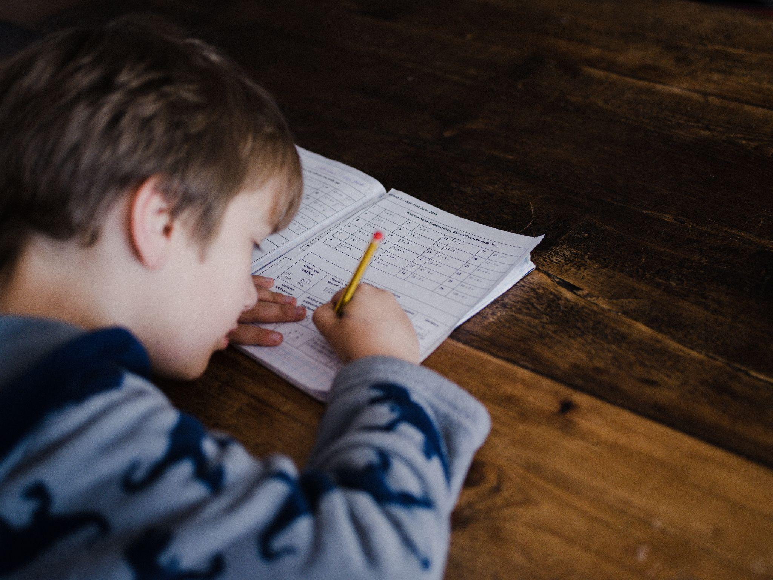
Kwaliteit van het onderwijs
Wij vinden het belangrijk dat de kwaliteit van ons onderwijs goed is. Dit zorgt ervoor dat we het maximale uit onze leerlingen kunnen halen. Om de kwaliteit in het onderwijs vast te houden én te kunnen verbeteren, bekijken wij jaarlijks de resultaten van ons onderwijs. Tweemaal per jaar analyseren we de didactische resultaten en de competenties op sociaal en maatschappelijk gebied. Jaarlijks beoordelen we de prestaties van onze vertrekkende leerlingen en volgen we ze.

Gedurende twee jaar op hun nieuwe school. Door deze gegevens te analyseren, verkrijgen we inzicht in de kwaliteit van ons onderwijs. Indien nodig passen we ons onderwijs aan als er ruimte is voor verbetering.

Het evalueren van onze prestaties is van groot belang om de kwaliteit te waarborgen en te verbeteren. We beoordelen onze eigen kwaliteit aan de hand van Kwaliteitskaarten, waarop we hebben beschreven wat wij verstaan onder goed onderwijs. Daarnaast houdt een auditteam op bovenschools niveau toezicht op de kwaliteit van het onderwijs op onze scholen.
We voeren regelmatig tevredenheidspeilingen uit onder ouders, leerlingen, personeel en samenwerkingspartners. Al deze gegevens bieden aanknopingspunten voor het verbeteren van de kwaliteit op onze scholen. Ze geven ons inzicht in zowel de sterke punten als de punten die verbeterd kunnen worden. In schooljaar 2023-2024 is er een nieuw schoolplan geschreven met daarin onze ambities voor de komende vier jaar. Deze ambities worden vertaald naar concrete doelstellingen en vastgelegd in het jaarplan.
Het jaarverslag over de stand van zaken van de ontwikkelingspunten en behaalde resultaten, is te vinden op onze website.

Passend onderwijs
Het kan zijn dat uw kind behoefte heeft aan extra ondersteuning die niet binnen de standaard basisondersteuning van onze school valt. In dat geval zullen we met u in gesprek gaan. Samen zoeken we naar de meest geschikte oplossing voor uw kind, zoals een aanpassing maken in de ondersteuning in de klas om uw KIND beter te kunnen ondersteunen.
Als er na maximaal zes weken geen verbetering optreedt, kunnen we - met uw toestemming - een beroep doen op de verschillende voorzieningen binnen ons samenwerkingsverband. Elke school in Nederland is aangesloten bij een Samenwerkingsverband Passend Onderwijs, en onze school maakt deel uit van het Samenwerkingsverband Passend Onderwijs Zeeuws Vlaanderen. Dit samenwerkingsverband biedt een breed scala aan ondersteuningsmogelijkheden voor leerkrachten en scholen.
Binnen het Samenwerkingsverband Passend Onderwijs Zeeuws Vlaanderen is er een vaste contactpersoon gekoppeld aan onze school. Deze kan benaderd worden om mee te denken in ondersteuning op school en thuis.
Leerlingen die behoefte hebben aan uitgebreidere ondersteuning, zowel op school als thuis, worden besproken in het extern zorgteam, het Zorg Advies Team (ZAT). Dit team bestaat uit onze intern begeleider, onze gedragswetenschapper, onze maatschappelijk werkende, de gedragswetenschapper van het samenwerkingsverband en de jeugdprofessional. Indien nodig kunnen ook de jeugdarts (GGD), de leerplichtambtenaar en/of de leerkracht deelnemen aan het overleg. U wordt uitgenodigd voor de ZAT-bijeenkomst, waarbij we gezamenlijk de ondersteuningsbehoeften van uw kind verkennen, zowel op school als thuis en bij de leerkracht/school. Indien mogelijk wordt er tijdens het ZAT een hulptraject opgesteld. Deze ondersteuning kan bestaan uit een passende voorziening vanuit het samenwerkingsverband en/of begeleiding vanuit de jeugdprofessional.
Mocht u onverhoopt niet in de gelegenheid zijn om de ZAT bijeenkomst bij te wonen, dan kunt u toestemming geven voor een bespreking zonder uw aanwezigheid. Indien u geen toestemming
geeft, kan het ZAT alsnog op anonieme basis de ondersteuningsbehoeften van de school/leerkracht bespreken.

Toelatingsprocedure
Ouders kunnen hun kind aanmelden voor onze school via het aanmeldformulier op onze website. Onze school verzorgt alleen onderwijs aan leerlingen aan wie vanuit het samenwerkingsverband een toelaatbaarheidsverklaring (tlv) is toegekend. Het samenwerkingsverband beoordeelt of er een tlv wordt afgegeven aan de hand van de binnen het samenwerkingsverband vastgelegde criteria.
Vervolgens onderzoekt onze school wat de ondersteuningsbehoefte is van uw kind en bekijkt onze school of zij die ondersteuning kan bieden, eventueel met hulp van het samenwerkingsverband. Er is daarbij informatie nodig over uw kind. U wordt gevraagd om toestemming te geven om deze informatie op te vragen en/of u wordt gevraagd onze school deze informatie zelf te geven.
Binnen 6 tot 10 weken na aanmelding besluit de school of uw kind ingeschreven kan worden. Wanneer onze school uw kind de benodigde ondersteuning kan bieden, ontvangt u een inschrijfformulier. In het geval dat onze school niet de gewenste ondersteuning kan bieden, dan krijgt u daarover schriftelijk bericht waarin uitgelegd wordt wat de reden is van de weigering. Ook zoeken wij een andere geschikte school waar uw kind terecht kan en overleggen wij met u daarover. Wij geven aan hoe u bezwaar kunt maken tegen de beslissing.
Het kan ook zijn dat wij uw aanmelding niet direct in behandeling kunnen nemen, omdat de maximumcapaciteit van de betreffende groep/ school op betreffend moment is bereikt. In dat geval wordt uw kind op een wachtlijst geplaatst en worden de onderzoeken uitgesteld. Wij werken niet met voorrangsregels. Dat betekent dat de volgorde van aanmelden bepalend is. Wij informeren u over de plaats op de wachtlijst en de mogelijkheid die u heeft om bezwaar te maken. U krijgt bericht wanneer wij uw aanmelding in behandeling gaan nemen.
Maximumcapaciteit
Over de maximumcapaciteit van onze klassen en school zijn wij transparant. De maximumcapaciteit die wij bepaald hebben hangt samen met de grootte van de lokalen en ruimtes in de school. Daarnaast speelt ook het waarborgen van de kwaliteit van ons onderwijs een rol. Onze school kan in totaal maximaal 95 leerlingen huisvesten. In onze groepen is plaats voor maximaal 16 leerlingen.

Plaatsing
Plaatsing van een leerling vindt in principe plaats op de eerste dag na de zomervakantie of de eerste dag na de kerstvakantie. Er kunnen omstandigheden zijn dat van deze 2 data kan worden afgeweken in overleg met de school van herkomst.

Ontwikkelingsperspectief
Binnen zes weken dat uw kind op onze school zit, wordt een ontwikkelingsperspectief opgesteld. In dit ontwikkelingsperspectief staat de gekozen leerroute binnen de school, die gekoppeld is aan het uitstroomperspectief van de leerling. Daarnaast staan hier de specifieke onderwijsbehoeften van de leerling in.

Het ontwikkelingsperspectief wordt opgesteld door de commissie van begeleiding (CVB). De commissie van begeleiding bestaat uit de teamleider (voorzitter), maatschappelijk werkster en orthopedagoog. Deze commissie wordt regelmatig uitgebreid tot het zorg adviesteam (ZAT). Het ontwikkelingsperspectief is pas definitief vastgesteld na ondertekening door ouders. Dit gebeurt tijdens het oudergesprek. Aan het einde van ieder schooljaar wordt het ontwikkelingsperspectief geëvalueerd en bijgesteld, als dit nodig blijkt.


Portfolio

Twee keer per jaar, in december en in juni/juli, krijgen de kinderen hun portfolio mee. In dit portfolio worden vorderingen, (groeps)doelen en persoonlijke werkjes van de leerling opgenomen. Deze portfolio’s kennen geen cijfers en deze worden met de leerlingen op school besproken. Daarna nemen de leerlingen het portfolio mee naar huis, waarna ze door u, als ouders/verzorgers, voor gezien worden ondertekend. De groepsleerkracht schrijft het portfolio met name voor en samen met de leerling zelf. De ouderbesprekingen hiernavolgend, in februari en juni/juli, zijn bedoeld om het ontwikkelingsverloop van uw kind met u te bespreken. Hierbij worden gedrag, toetsen en vorderingen en eventuele uitstroom van uw kind besproken.

Ouderbetrokkenheid
Belang van ouderbetrokkenheid
Van ouders/verzorgers én leerkrachten wordt verwacht dat zij handelen in het belang van hun kind. Wij voelen ons dan ook samen met u verantwoordelijk voor het onderwijs en de opvoeding van uw kind. Daarom vinden wij een goede samenwerking erg belangrijk.

Informatievoorziening
We vinden het belangrijk om samen met ouders en verzorgers op te trekken in de ontwikkeling van ieder kind. Daarom zorgen we voor open, duidelijke en regelmatige communicatie, en maken we het contact zo laagdrempelig mogelijk.
Aan het begin van ieder schooljaar organiseren we een informatieavond en voeren we kennismakingsgesprekken, zodat we samen een goede start kunnen maken. In februari en juni bespreken we de ontwikkeling van uw kind aan de hand van het OPP. Daarnaast kunnen er altijd op initiatief van u als ouder of van de leerkracht, aanvullende gesprekken plaatsvinden.
We vinden het belangrijk dat u zich altijd welkom voelt om vragen te stellen of zorgen te delen. Daarom kunt u gedurende het hele schooljaar gemakkelijk contact opnemen met de leerkracht. Samen zorgen we voor een sterke en betrokken samenwerking rondom uw kind.
De communicatie vanuit school verloopt via Parro. Met deze app kunnen we op een snelle en veilige manier foto’s, video’s en belangrijke informatie met u delen. Via Parro kunt u bovendien persoonlijk contact hebben met het klassenteam, schoolmaatschappelijk werkster, gedragsdeskundige of directie, zodat vragen of zorgen nooit hoeven te blijven liggen. Daarnaast delen we bijzonderheden, leuke activiteiten en nieuwtjes via Parro.
De schoolkalender is daarnaast altijd terug te vinden op onze website, zodat u op elk moment kunt zien wat er op de planning staat.
We vinden het belangrijk dat ouders zich welkom voelen in onze school. Daarom mag u altijd even binnenlopen voor een korte vraag of om iets door te geven. Liever bellen? Dat kan natuurlijk ook. We staan graag voor u klaar en geloven dat goed en open contact bijdraagt aan een sterke samenwerking rondom uw kind.
Informatievoorziening aan gescheiden ouders
Bij een scheiding hebben beide ouders recht op informatie m.b.t. hun kind, tenzij er een rechterlijke instantie anders heeft besloten. De ouder of ouders aan wie de directe zorg is toevertrouwd is de eerstverantwoordelijke en daarmee het aanspreekpunt voor ons. We verwachten van ouders onderling dat zij belangrijke informatie zelf delen met elkaar.

Ouderbetrokkenheid
Gedurende het schooljaar vinden er op school verschillende activiteiten plaats. Vanuit school vragen we graag hulp aan ouders om de activiteiten voor te bereiden of te ondersteunen tijdens deze activiteiten. U kunt hierbij denken aan Sinterklaas, Kerst en Koningsspelen.
Ouders zullen hiervoor benaderd worden vanuit school. Ook zijn er verschillende kijkmiddagen voor de afsluiting van een schoolbreed thema.
Daarnaast worden er op verschillende momenten gedurende het jaar koffiemomenten georganiseerd. Ouders worden van harte uitgenodigd om in gesprek te gaan over de school en hun ervaringen.

Ouderbijdragen
De wetgeving m.b.t. de vrijwillige ouderbijdrage is helder. De bijdrage is op vrijwillige basis en geen enkel kind mag worden uitgesloten van activiteiten die door de school worden georganiseerd. Scholen merken in toenemende mate dat ouders als gevolg van de stijgende kosten van het levensonderhoud noodgedwongen kiezen om de vrijwillige ouderbijdrage niet te voldoen. Als school vragen wij daarom geen vrijwillige ouderbijdrage om activiteiten zoals de schoolreis, Sinterklaas en Kerst te kunnen organiseren.

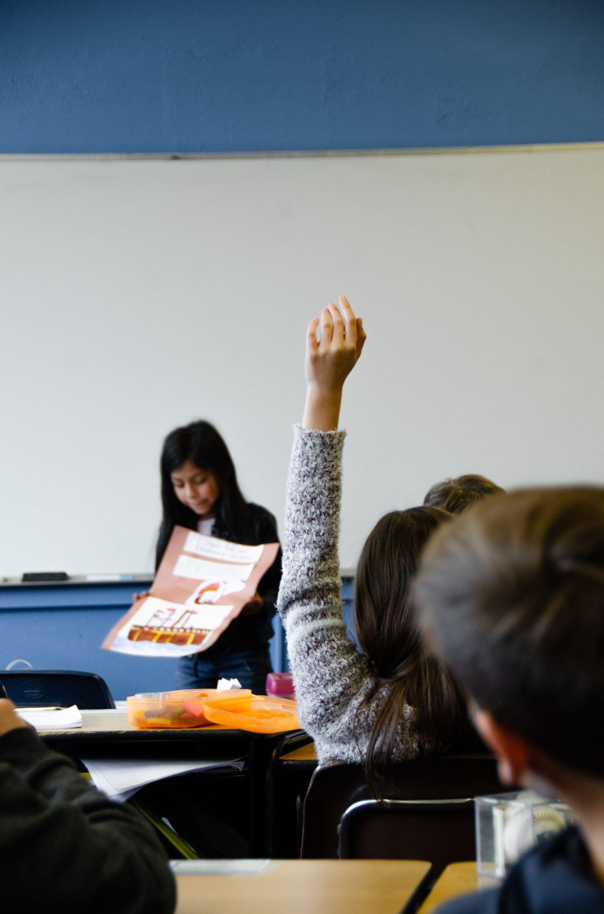
Medezeggenschapsraad
De Medezeggenschapsraad
Elke school heeft verplicht een medezeggenschapsraad (MR). De MR van De Springplank bestaat uit minimaal 6 leden. Drie leden vormen de vertegenwoordiging van de ouders en drie leden vertegenwoordigen het personeel van de school. De leden worden benoemd voor een periode van vier jaar.

De MR is bevoegd tot het bespreken van alles wat voor het reilen en zeilen op De Springplank belangrijk is. Zij kan de directie voorstellen doen en standpunten kenbaar maken. Onderwerpen waarover de MR zich buigt, zijn o.a. het schoolplan, de schoolgids met het vakantierooster, het zorgplan en de formatie.

De MR komt 4 à 5 keer per schooljaar samen voor MR-vergaderingen. Deze vergaderingen zijn in principe openbaar. U bent welkom, als u eens wilt zien hoe we werken. Aan het begin van het schooljaar maakt de MR een werkplan. De actuele samenstelling van de medezeggenschapsraad kunt u vinden op de schoolwebsite.

Gemeenschappelijke Medezeggenschapsraad
Binnen de Stichting is ook een Gemeenschappelijke Medezeggenschapsraad (GMR) ingesteld. Hierin worden zaken besproken die voor alle scholen binnen de stichting van belang zijn.

Onze schoolregels
Als we binnen zijn …
- Loop ik rustig
- Luister ik naar de juf of meester
- Praat ik op een goede manier
- Zorg ik dat het netjes blijft
- Doe ik mijn eigen werk in de klas

Als we buiten zijn …
- Speel ik op de afgesproken plek
- Gebruik ik materiaal op de goede manier
- Stop ik als een ander zijn grens aangeeft
- Ga ik naar de pleinwacht bij een probleem
- Ga ik rustig in de rij staan als de bel gaat

Praktische zaken
Schooltijden
Onze schooltijden zijn de schooltijden van het vijf gelijkendagenmodel alle schooldagen zijn van 8.35 uur tot 14.15 uur. De eerste bel gaat om 8.30 uur, zodat we om 8.35 uur ook echt met ons lesprogramma kunnen beginnen.
Vanaf 8.25 uur is er een pleinwacht en mogen leerlingen naar binnen. We vragen u dan ook ervoor te zorgen dat uw zoon/dochter niet eerder op school is. Dit verwachten we ook van de taxichauffeurs, die de kinderen op school brengen.
Vakantierooster schooljaar 2026-2027J
Herfstvakantie 19-10-2026 t/m 23-10-2026
Kerstvakantie 21-12-2026 t/m 01-01- 2027
Voorjaarsvakantie 08-02-2027 t/m 12-02-2027
Goede vrijdag 26-03-2027
2e Pasen 29-03-2027
Meivakantie 26-04-2027 t/m 07-05-2027
2e Pinksteren 17-05-2027
Zomervakantie 26-07-2027 t/m 03-09-2027
Voor een overzicht van de studiedagen kunt u terecht op de website en ontvangt u aan het begin van het schooljaar onze schoolwijzer.


Verlofaanvraag
Het uitgangspunt is dat een kind leerplichtig is en elke schooldag naar school gaat. Er kunnen zich omstandigheden voordoen, waardoor een leerling vrij van school kan krijgen. Extra verlof wordt alleen toegestaan als er sprake is van een gewichtige omstandigheid.
Verlof kan worden toegestaan bij:
- Een huwelijk, jubileum of begrafenis van naaste familie;
- Een geval van medische of sociale indicatie;
- Wanneer een gezin door het werk van (een van) de ouders alleen op vakantie kan buiten de vastgestelde schoolvakantie.

Er is een verlofformulier, dat u kunt gebruiken om vrije dagen aan te vragen. Dit formulier is verkrijgbaar bij de administratie van de school of te downloaden vanaf de website. Het gaat hierbij om verlof, waarvoor meer dan een dagdeel nodig is. Korte verplichte bezoeken voor huisarts, onderzoeken etc. verzoeken we buiten de schooltijden om te regelen. Lukt dat niet dan volstaat een berichtje aan de leerkracht via PARRO.

Gym
Alle leerlingen hebben tweemaal per week gym. Deze lessen worden verzorgd door onze vakleerkracht . Via de groepsleerkracht wordt u geïnformeerd, welke dagen uw zoon/dochter gym heeft. Er wordt niet gedoucht na afloop. Het gebruik van deodorant is toegestaan wanneer dit een ‘roller’ is.

Pauze
Leerlingen mogen voor de ochtendpauze fruit en drinken meebrengen. Voor jonge kinderen graag het fruit schoongemaakt meegeven. Een gezonde pauzehap vinden we belangrijk! Wilt u daarom géén snoep of koek of limonade met prik meegeven, deze mogen niet gegeten of gedronken worden op school. Voor de middagpauze nemen de leerlingen ook een lunchpakket mee naar school. Aan het einde van de middag is er tijd voordat kinderen in de taxi stappen, om wat te drinken in de klas.

Brengen en halen
We doen een dringend beroep op u om uw kind bij het hek naar de hoofdingang te brengen en de zijkant bij de gymzaal op te halen. Komt u met de auto dan moet u uw route zodanig kiezen dat u aankomt rijden vanaf de kant van de Willem de Zwijgerlaan. Dat is ook de route die taxi’s nemen. Doordat eenieder dezelfde kant op gaat, voorkomen we opstoppingen.
De zij-ingang langs de Willem de Zwijgerlaan is bestemd voor het fietsverkeer en de ingang bij de gymzaal voor de ouders bij het ophalen van de leerlingen. De taxi’s halen de kindereren op bij de hoofdingang De kinderen zijn welkom vanaf 08.25 ‘s ochtends. Na 14.15 uur worden de leerlingen weer opgehaald.

Ziekmeldingen
Wij verzoeken u dringend, wanneer uw kind ziek is en niet naar school kan, dit ons te melden tussen 08.15 uur en 08.40 uur via telefoonnummer: 0115-613140. Het is belangrijk dat we op school over de juiste telefoonnummers beschikken en ook over eventuele noodnummers. Indien uw kind per taxi reist, informeer dan ook tijdig de centrale bij vrijaf of ziekte.
Ziekmeldingen worden bij voorkeur telefonisch doorgegeven.

Het komt voor dat een leerling op school ziek wordt of lichamelijk letsel oploopt tijdens het buitenspelen of in de gymzaal. Bij ziekte zal geprobeerd worden om de ouders/verzorgers te bereiken en de leerling te laten ophalen. Indien er sprake is van een ongeval en de EHBO-er van school acht het raadplegen van een huisarts gewenst, dan zal geprobeerd worden om dit via ouders/verzorgers te regelen.

Wijzigingen persoonsgegevens
Om onze administratie zo actueel mogelijk te houden, willen we u vragen om wijzigingen in de thuissituatie m.b.t. mailadressen of telefoonnummers van de leerling altijd door te geven. Dit kan eenvoudig via een telefoontje met de administratie en/of via Parro.

Verzekeringen/ aansprakelijkheid
Wettelijke aansprakelijkheid
Het komt voor dat leerlingen schade toebrengen aan de school of aan persoonlijke bezittingen van anderen. Wij vragen alle ouders/verzorgers om zelf te zorgen voor een wettelijke aansprakelijkheidsverzekering. Zodat afhankelijk van de situatie de schade op uw aansprakelijkheidsverzekering verhaald kan worden.
Schoolverzekering
De school heeft een schoolongevallenverzekering afgesloten. Daarvan kan in bepaalde situaties gebruik worden gemaakt.
De school is niet aansprakelijk voor beschadigingen aan fietsen, kleding e.d. door toedoen van medeleerlingen. Leerlingen die andermans spullen beschadigen, per ongeluk of opzet-telijk, kunnen alleen via de betreffende ouders aansprakelijk worden gesteld. De school is hier niet voor verzekerd.
Heeft u over bovenstaande vragen? Neemt u dan contact op met de directie van de school.


Veiligheidsbeleid
Veiligheid op school
Voor een veilig gevoel is het belangrijk dat je je vrij kunt bewegen. Dat je niet wordt gepest, uitgescholden, gediscrimineerd of zelfs bedreigd. Dit gevoel van veiligheid is een gevoel dat alleen kan ontstaan door elkaar te respecteren, door openheid, geborgenheid en vooral door een duidelijke en eerlijke communicatie tussen school en thuis, leerkrachten en leerlingen en leerlingen onderling. Kortom: met elkaar, voor elkaar.
Hoe doen we dat?
Wij willen ons dagelijks inzetten voor een veilig gevoel bij alle betrokkenen van de school. Op allerlei manieren is dit zichtbaar: begeleiding van de leerlingen in en buiten de lessen, actief meedenkende rol voor leerlingen buiten de lessen, het oefenen van sociaal-emotionele vaardigheden, trainen van personeel om calamiteiten te voorkomen, instellen van een klachtenregeling (zie verderop in dit hoofdstuk) goede en duidelijke afspraken over het gebruik van het gebouw en de omgeving, aanstelling van contactpersonen klachtenregeling voor leerlingen, ouders en personeel en met elkaar nakomen en handhaven van schoolregels en de gedragscode. Alle documenten die te maken hebben met veiligheid, in fysieke en sociale zin, zijn gebundeld in het veiligheidsplan. Dit plan is bij de directie van de school in te zien.
Preventiemedewerker en bedrijfshulpverlener
Om de Arbeidsomstandighedenwet (Arbo-wet) goed uit te voeren heeft het bestuur van Ozeo per school een preventiemedewerker aangesteld. De preventiemedewerker is binnen de school bijvoorbeeld het aanspreekpunt voor de risico-inventarisatie en -evaluatie (RI&E), de coördinatie van de bedrijfshulpverlening, het uitvoeren van het arbo-activiteiten- en het veiligheids- en ontruimingsplan. De preventiemedewerker op onze school is Jan Geluk.
De taken op het gebied van bedrijfshulpverlening (bijvoorbeeld EHBO) worden op onze school uitgevoerd door: Iris beenhakkers, Monique Slijk, Angelica Kerkhoff, Ciska Morcus, Marja de Lijzer en Jan Geluk

Mogelijkheid om incidenten te melden
Soms gaat er ondanks alle voorzorgsmaatregelen toch iets niet goed. Wanneer de veiligheid op school in het gedrang komt, bestaat de mogelijkheid om een incident te melden. Er is sprake van een incident wanneer een medewerker of leerling zich psychisch of fysiek persoonlijk bedreigt, gekrenkt en aangetast voelt door woorden of daden van een collega of leerling.
Enkele soorten incidenten zijn fysiek geweld (vechtpartijen, slaan, schoppen), verbaal geweld (schelden, intimideren, ook via mail en sociale media), discriminatie (racistische opmerkingen, tekens e.d.), psychisch geweld, seksuele intimidatie, vernielingen en diefstal.
Wanneer zich een dergelijk incident voordoet, kan hiervan door elke medewerker en leerling van de school melding worden gemaakt bij een leerkracht of bij de directie van de school.
Calamiteiten
Calamiteiten zijn gebeurtenissen die een grote impact hebben op een school. U kunt hierbij denken aan het onverwacht overlijden van een leerling of een medewerker of een ernstig ongeval of incident waarbij leerlingen of medewerkers betrokken zijn. Hoewel we natuurlijk hopen dat dergelijke calamiteiten zich nooit op onze school zullen voordoen, is het toch verstandig ons voor te bereiden. De veiligheid van onze leerlingen en medewerkers staat voorop. Dat is de reden waarom we als school beschikken over een crisisteam en crisisplan. In dit plan is ook aandacht voor de communicatie met ouders en leerlingen.
Meldcode
De school is wettelijk verplicht te werken met een meldcode bij signalen van huiselijk geweld en kindermishandeling. Ons bestuur heeft een meldcode vastgesteld. De meldcode beschrijft in vijf stappen wat medewerkers van de school moeten doen bij vermoedens van huiselijk geweld of kindermishandeling.
Elke school heeft een aandachtsfunctionaris die het gebruik van de meldcode op school coördineert. Bij ons op school is dit Ayleen Bogaerd (a.bogaerd@ozeo.nl), onze gedragsdeskundige. U kunt ook terecht bij Ciska Morkus (c.morkus@ozeo.nl) , onze schoolmaatschappelijk werkster.
Handle with care (HwC)

Onze school doet mee aan het project ‘Handle with Care’ waarin wij samenwerken met de politie. Het doel van dit project is om een leerling, die mogelijk huiselijk geweld en/of kindermishandeling heeft meegemaakt en waarbij de politie is ingeschakeld, de volgende dag op school een veilige omgeving te bieden. De leerkracht kan hem of haar dan tot steun zijn en op dat moment rekening houden met wat de leerling nodig heeft. Uit onderzoek blijkt dat dit veel verschil uitmaakt. Om de leerling deze ondersteuning te kunnen bieden, informeert de politie onze school door middel van een ‘Handle with Care-signaal’.
Als de politie voor een mogelijke situatie van huiselijk geweld wordt ingeschakeld, geeft zij vervolgens alleen de volgende gegevens door aan de directeur of de intern begeleider waar de leerling op school zit: • de naam van de leerling; • de geboortedatum van de leerling; • het signaal ‘Handle with Care’. Bijzonderheden en details over de huiselijke situatie deelt de politie niet aan ons mee.
Als school gaan wij heel zorgvuldig om met het signaal van de politie. Het signaal delen we alleen met de collega’s die hierover geïnformeerd moeten worden. Bovendien slaan we het signaal niet op en registreren we het niet in een systeem. Bij elk incident streeft Veilig Thuis eerst contact op te nemen met de ouders om hen vooraf te informeren over het HwC-signaal dat uitgaat naar school. Is dit niet mogelijk, dan gebeurt dit zo snel mogelijk achteraf.
Klachtenregeling
Onze school heeft graag tevreden leerlingen, ouders en medewerkers. Maar ook binnen onze organisatie kunnen problemen ontstaan tussen ouders of leerlingen en (medewerkers van) de school. Vaak lossen we die problemen onderling op.


Wanneer u een klacht heeft, vinden wij het prettig dat u met een klacht eerst naar de persoon gaat waarover de klacht gaat. Als u dat om een bepaalde reden liever niet doet, kunt u altijd terecht bij de directie van de school. Ook met klachten op schoolniveau of als u vindt dat een klacht door een ander personeelslid onvoldoende is afgehandeld, kunt u terecht bij de directie van de betreffende school.
Op elke school is er een interne vertrouwenspersoon, waar u ook met uw klachten terecht kunt. De interne vertrouwenspersoon kan informatie geven over de klachtenregeling, biedt een luisterend oor en kan met u verkennen wie u het best kuntbenaderen om uw klacht zo nodig verder te bespreken. Bij ons op school is dit Janneke Werther.
Wanneer u er met de directie van de school niet uitkomt, kunt u terecht bij het bestuur van Ozeo. U kunt ook bij de onafhankelijke externe vertrouwenspersoon van Ozeo terecht. Dat kan via doorverwijzing door de interne vertrouwenspersoon, maar u kunt de externe vertrouwenspersoon ook zelf benaderen. De externe vertrouwenspersoon fungeert als klankbord, geeft advies of bemiddelt, maar kan u ook ondersteunen bij het eventueel indienen van een officiële klacht. De gegevens van de vertrouwenspersoon is: Hans van Holland: 010-4071599 / h.vanholland@ced.nl . We vertrouwen erop dat we samen tot een goede oplossing komen!

Soms is een meningsverschil van dien aard, dat iemand hierover een officiële klacht wil indienen. Die mogelijkheid is er. Voor Ozeo is een klachtenregeling vastgesteld. Deze is voor iedereen die bij Ozeo betrokken is in te zien op de website van Ozeo: www.ozeo.nl of op de website van onze school. U kunt de klacht sturen naar het bestuur van Ozeo.
Ozeo is voor de behandeling van klachten ook aangesloten bij een onafhankelijke klachtencommissie: de Landelijke Klachtencommissie Onderwijs (LKC). Zowel ouders en leerlingen als personeelsleden kunnen een klacht voorleggen aan de LKC. De LKC biedt verschillende mogelijkheden om de klacht te behandelen en op te lossen. Een medewerker van LKC neemt contact op alle partijen en bespreekt dan welke route het beste gekozen kan worden om de klacht op te lossen. Dit gesprek kan leiden tot interne klachtbehandeling door het bestuur van Ozeo of de school, mediation of een formele procedure bij de Commissie:
- Interne klachtbehandeling: als beide partijen ermee instemmen wordt de klacht doorgestuurd naar het schoolbestuur, die de klacht verder in behandeling neemt. De klacht kan dan intern worden opgelost.
- Mediation: met mediation lost u samen met de andere partij uw conflict op met behulp van een onafhankelijke neutrale persoon: de mediator. Om te bespreken of mediation tot de mogelijkheden behoort kunt u contact opnemen met de Mediationdesk van
- Onderwijsgeschillen. U kunt de Mediatondesk bereiken via telefoonnummer 030-2809590 of email mediation@onderwijsgeschillen.nl.
- Formele klachtbehandeling via een procedure bij de LKC.
- De LKC is te bereiken bij Onderwijsgeschillen, Zwarte Woud 2 Utrecht, telefoon 030-2809590. U kunt ook een e-mail sturen naar info@onderwijsgeschillen.nl. Op de website www.onderwijsgeschillen.nl is meer informatie te vinden over klachtbehandeling.
Vertrouwensinspectie
Voor een aantal zaken kunt u ook terecht bij de vertrouwensinspecteur van de Inspectie van het Onderwijs. Ouders, leerlingen, docenten, directies en besturen kunnen de vertrouwensinspecteur raadplegen wanneer zich in of rond de school problemen voordoen op het gebied van seksuele intimidatie en seksueel misbruik; lichamelijk geweld; grove pesterijen; discriminatie en radicalisering. Ernstige klachten die vallen binnen deze categorieën kunnen worden besproken met de vertrouwensinspecteur. Deze zal de klachten niet zelf behandelen maar zal adviseren en informeren. Zo nodig kan de vertrouwensinspecteur ook begeleiden in het traject naar het indienen van een formele klacht of het doen van aangifte. De vertrouwensinspecteur is tijdens kantooruren bereikbaar op 0900-1113111 (lokaal tarief).
Verklaring en richtlijn pluriformiteit en gelijkwaardigheid in het Zeeuwse onderwijs
Ozeo heeft zich gecommitteerd aan de verklaring en richtlijn pluriformiteit en gelijkwaardigheid in het Zeeuwse onderwijs. Het beschrijft de uitgangspunten voor het melden van discriminatie, uitsluiting en ongelijke behandeling bij gelijke gevallen. De klachtenregeling van Ozeo kan gebruikt worden in die situaties.

Gedragscode
De gedragscode geeft weer welke normen en waarden we binnen onze school wenselijk vinden. Uitgangspunt in deze gedragscode is dat personeel, stagiaires en leerlingen zich gedragen op een manier die positief bijdraagt aan het realiseren van goed onderwijs. De richtlijnen zijn in principe voor leerkrachten/medewerkers en leerlingen omkeerbaar: het gedrag dat wij bij kinderen niet wenselijk vinden, willen we ook als leerkracht niet uitdragen en vice versa.
In de gedragscode is ook een deel over het omgaan met sociale media opgenomen. Essentieel is dat, net als in communicatie buiten de sociale media, de gebruikers van sociale media de reguliere fatsoensnormen in acht blijven nemen en de nieuwe mogelijkheden met een positieve instelling benaderen. De gedragscode is op te vragen bij de school.
Pestprotocol
Er is op school veel aandacht voor ‘pesten’, ook in preventieve zin. Elke school heeft een coördinator ‘pesten’ waarbij de volgende taken zijn belegd:
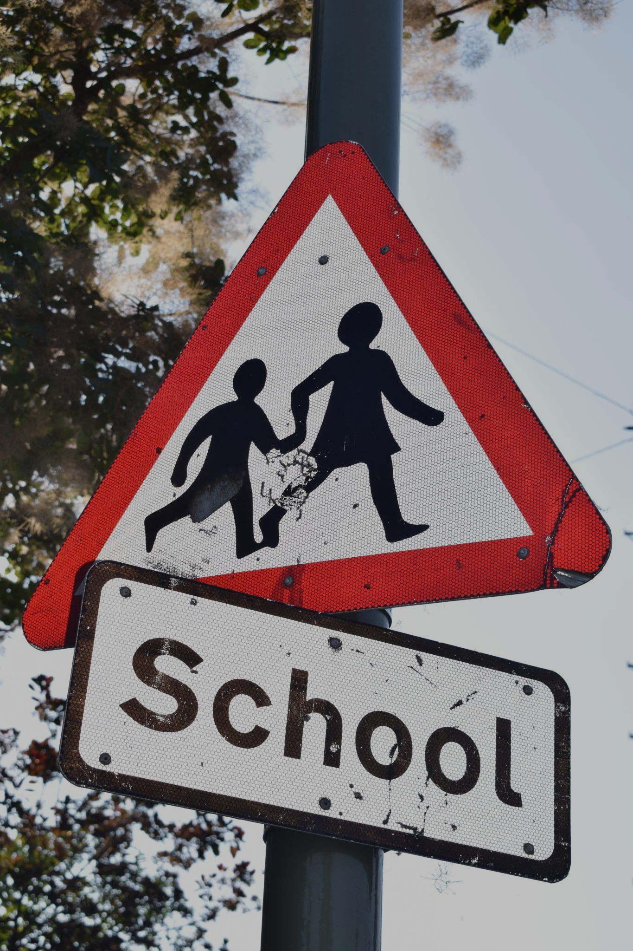
- Het coördineren van het beleid in het kader van het tegengaan van pesten;
- Het fungeren als aanspreekpunt in het kader van pesten.
Bij ons op school is dit Ciska Morcus.

Protocol medisch handelen op school
Onze school heeft een protocol waarin staat hoe wij omgaan met kinderen die ziek worden op school, het verstrekken van medicijnen op verzoek, het opbergen van medicijnen en het verrichten van medische handelingen. Als u een verzoek ten aanzien van medicijngebruik of medische handelingen voor uw kind heeft, kunt u dit in een gesprek toelichten. De school zal in navolging van het protocol bekijken welke mogelijkheden er zijn om tegemoet te komen aan het verzoek. We leggen afspraken die we met ouders/ verzorgers maken over dergelijke zaken zorgvuldig vast door te werken met toestemmingsformulieren. Deze formulieren zijn als bijlage bij het protocol opgenomen.
U kunt het protocol op verzoek op school inzien.

Privacy
Op De Springplank wordt zorgvuldig omgegaan met de privacy van de leerlingen. In verband met het geven van onderwijs, het begeleiden van onze leerlingen, en de vastlegging daarvan in de administratie van de school, worden er gegevens over en van leerlingen vastgelegd. Deze gegevens worden persoonsgegevens genoemd.
Het vastleggen en gebruik van deze persoonsgegevens is beperkt tot informatie die strikt noodzakelijk is voor het onderwijs. De gegevens worden beveiligd opgeslagen en de toegang daartoe is beperkt tot die medewerkers die de gegevens echt nodig hebben. U heeft het recht om de gegevens die wij verwerken in te zien en zo nodig kunt u ons vragen de gegevens te corrigeren indien de gegevens feitelijk onjuist, onvolledig of niet ter zake doen voor het doel waarvoor ze worden verwerkt.
De school maakt ook gebruik van digitaal leermateriaal. De leveranciers van die leermaterialen ontvangen een beperkt aantal leerlinggegevens. De school heeft in zogenaamde verwerkersovereenkomsten met haar leveranciers strikte afspraken gemaakt over het gebruik van persoonsgegevens, zodat misbruik wordt voorkomen.
Leerlinginformatie wordt alleen gedeeld met andere organisaties als ouders daar toestemming voor geven (tenzij die uitwisseling verplicht is volgens de wet). Wij hebben een formulier waarop u kunt aangeven of u wel of niet toestemming wilt geven voor het delen van bepaalde informatie. U kunt uw toestemming voor het delen van gegevens voor bepaalde doeleinden altijd intrekken of alsnog geven. U kunt aan de administratie van de school vragen hoe dit werkt.
U leest meer over hoe wij omgaan met privacy in het privacyreglement op de website van Ozeo en van de school.
Foto’s en filmpjes
Ook foto’s en filmpjes waarop leerlingen herkenbaar in beeld zijn, zijn persoonsgegevens waarvoor de privacywet geldt. Wij gebruiken foto’s en filmpjes alleen indien u (of de leerling van 16 jaar of ouder) hiervoor toestemming geeft op het eerdergenoemde formulier. Indien u toestemming geeft voor het plaatsen van foto’s van uw kind in het beveiligde klassenfotoalbum op onze website, verstrekken we u daarvoor een wachtwoord.
Op onze school zitten leerlingen die van hun ouders/verzorgers niet op de foto of film mogen worden gezet, of die dat zelf niet willen (leerlingen van 16 jaar en ouder beslissen daar zelf over). Wij willen u vragen om terughoudend te zijn bij het maken van foto’s of filmpjes tijdens schoolactiviteiten en alleen foto’s en filmpjes te maken van uw eigen kind. Wij verzoeken u vriendelijk om geen foto’s of filmpjes waarop anderen (leerlingen, leraren of ouders) herkenbaar in beeld zijn te delen via internet/ sociale media.

Communicatie
Wij gebruiken voor de communicatie met de ouders een beveiligde applicatie, namelijk Parro. Wanneer wij u per e-mail een document willen sturen waarin persoonsgegevens staan (bijvoorbeeld een ontwikkelingsperspectiefplan), dan zullen wij dit bestand altijd beveiligen met een wachtwoord en u apart het wachtwoord verstrekken of sturen wij u een beveiligde mail.
Sponsoring
Uitgangspunt voor sponsoring van materialen en middelen ten bate van De Springplank is het convenant “Scholen voor primair en voortgezet onderwijs en sponsoring” dat door de besturenorganisaties, VNG en de staatssecretaris is ondertekend in 2009.

Het beleid ten aanzien van sponsoring ten bate van De Springplank is gericht op:
- Als een activiteit gesponsord wordt, dan moet dat duidelijk zijn voor iedereen;
- De sponsoring moet verenigbaar zijn met de onderwijskundige en pedagogische taak van de school;
- Sponsoring mag de inhoud van het onderwijs niet beïnvloeden of in strijd zijn met de aan het onderwijs gestelde kwalitatieve eisen;
- De continuïteit van het onderwijs mag geen gevaar lopen bij het wegvallen van de sponsoring.

Opvoedsteunpunt
Er zijn in Zeeuws-Vlaanderen meerdere opvoedsteunpunten voor vragen of zorgen rondom de opvoeding waarvoor je in de directe leefomgeving niet terecht kunt. Een deskundige houdt spreekuur en een verwijsbrief is niet nodig. Ouders kunnen zelf bellen om een afspraak te maken.
In de gesprekken wordt altijd uitgegaan van de vraag van de ouder(s)/jongere. De deskundige luistert naar je verhaal en gaat samen met jou op zoek naar een oplossing. De gemeente betaalt de opvoedsteunpunten. Er zijn dan ook geen kosten aan verbonden.

De bezoekadressen (alleen op afspraak) zijn:
Terneuzen:
BS De Kameleon, BS De Stelle – De Zeemeeuw, Ziekenhuis De Honte

Oostburg:
MFC Breskens, MFC Oostburg, MFC Sluis

Hulst:
Medisch Sociaal Centrum: Tabakstraat 5, Hulst Voor Elkaar

Voor het maken van afspraak is het telefoonnummer: GGD 0113-249315

RBL Zeeuws-Vlaanderen
0115-455678

Samenwerkingsverband Passend Primair Onderwijs Zeeuws-Vlaanderen:
Oude Vaart 1 te Terneuzen
Postbus 331, 4530AH Terneuzen
0115-649200
www.pozv.nl

Onderwijsgeschillen
Gebouw Woudstede
Zwarte Woud 2
3524 SJ Utrecht
Tel: 030 280 9590
E-mail: info@onderwijsgeschillen.nl
https://www.onderwijsgeschillen.nl/

Onderwijsresultaten De Springplank
Op De Springplank werken wij vanuit de overtuiging dat onderwijs verder gaat dan alleen taal en rekenen. Vanuit onze visie “wij leren het leven” begeleiden wij leerlingen in hun cognitieve, sociale en persoonlijke ontwikkeling. Ons doel is dat iedere leerling zich optimaal ontwikkelt en goed voorbereid is op een passende vervolgstap in de maatschappij.
Wij volgen de ontwikkeling van onze leerlingen systematisch en datagestuurd. Hierbij maken wij gebruik van het ontwikkelingsperspectief (OPP), waarin per leerling doelen worden vastgesteld op het gebied van onder andere taal, rekenen en sociaal-emotionele ontwikkeling. De opbrengsten worden jaarlijks geanalyseerd op leerling-, groeps- en schoolniveau en vormen de basis voor ons onderwijsaanbod en verbeteracties.

Opbrengsten basisvaardigheden
In het schooljaar 2024–2025 heeft De Springplank goede resultaten behaald op het gebied van de basisvaardigheden taal en rekenen. In totaal is 84% van de gestelde doelen behaald.
De resultaten liggen binnen de bandbreedte die passend is voor onze doelgroep en laten zien dat leerlingen zich naar verwachting ontwikkelen. Op deelgebieden zien we zelfs bovengemiddelde resultaten:
- Begrijpend lezen: 78%
- Technisch lezen: 87%
- Spelling: 89%
- Rekenen: 81%
Deze cijfers laten zien dat wij erin slagen om voor het overgrote deel van de leerlingen passende doelen te stellen én deze te realiseren.

Uitstroom en bestendiging
Een belangrijk onderdeel van onze kwaliteitszorg is de uitstroom van leerlingen. Daarbij kijken wij niet alleen naar waar leerlingen naartoe gaan, maar ook of deze plek duurzaam passend is.
Wij zien dat:
- Alle leerlingen na het verlaten van de school een passende vervolgplek hebben, bijvoorbeeld in het voortgezet onderwijs, het praktijkonderwijs of voortgezet speciaal onderwijs
- Vrijwel alle leerlingen uitstromen op het niveau dat vooraf in het OPP is vastgesteld, waarmee wij onze verwachtingen goed weten af te stemmen op de mogelijkheden van de leerling.
- Leerlingen ook op langere termijn op hun plek blijven: twee jaar na uitstroom bevinden zij zich nog op hetzelfde niveau. Dit geeft aan dat wij leerlingen duurzaam voorbereiden op hun toekomst.
Deze resultaten laten zien dat wij niet alleen kijken naar korte termijn opbrengsten, maar juist naar de doorlopende ontwikkeling van leerlingen.

Analyse en duiding van de resultaten
De behaalde resultaten laten een positieve ontwikkeling ten opzichte van voorgaande jaren zien.
Dit heeft onder andere te maken met:
- meer rust en structuur in de schoolorganisatie
- het werken volgens het Springplanklesmodel
- het gerichter formuleren van haalbare en passende doelen in OPP’s en groepsplannen
- het intensiever volgen van leerlingen via kind-in-beeldgesprekkenTegelijkertijd laten de resultaten ook zien dat wij kritisch blijven kijken naar de balans tussen haalbaarheid en ambitie. In sommige gevallen behalen leerlingen hun doelen relatief eenvoudig. Dit vraagt van ons om onze verwachtingen waar nodig te verhogen en het onderwijsaanbod verder aan te scherpen.

Pedagogisch en didactisch handelen
De kwaliteit van het onderwijs wordt in belangrijke mate bepaald door het handelen van het team. Op De Springplank werken wij vanuit een gezamenlijke pedagogische en didactische visie, waarbij veiligheid, voorspelbaarheid en duidelijke instructie centraal staan.
Wij werken met:
- het Springplanklesmodel als basis voor effectieve instructie
- een positieve benadering, zodat leerlingen zich veilig voelen en tot leren komen
- PBS (Positive Behavior Support), gericht op positief gedrag en een voorspelbaar schoolklimaat.
Dit draagt bij aan een leeromgeving waarin leerlingen zich optimaal kunnen ontwikkelen.

Waar zijn wij trots op?
Wij zijn trots op:
- de stijgende lijn in de onderwijsresultaten
- het behalen van de doelen op het gebied van taal en rekenen
- de duurzame uitstroom van leerlingen naar passende vervolgplekken
- de gezamenlijke ontwikkeling van ons team en de eenduidige aanpak binnen de school
- de groei in eigenaarschap van zowel leerlingen als medewerkers. Daarnaast zijn wij trots op de brede ontwikkeling van onze leerlingen. Leerlingen leren bij ons niet alleen basisvaardigheden, maar ook sociale vaardigheden, zelfstandigheid en zelfvertrouwen – vaardigheden die zij nodig hebben om later zo zelfstandig mogelijk te functioneren.

Ontwikkelpunten en ambities
Als school blijven wij ons onderwijs continu verbeteren. Voor de komende periode richten wij ons op de volgende ontwikkelpunten:
1. Verhogen van ambities waar mogelijk
Wij willen onze doelen nog scherper formuleren, zodat leerlingen maximaal worden uitgedaagd.
2. Differentiatie en maatwerk in de klas
We werken verder aan differentiatie, groepsdoorbrekend werken en verlengde instructie, zodat we nog beter aansluiten bij verschillen tussen leerlingen.
3. Doorontwikkeling van het schoolverlaterstraject
We verbeteren de begeleiding van leerlingen en ouders richting de uitstroom, zodat verwachtingen helder zijn en de overgang zo soepel mogelijk verloopt.
4. Blijven investeren in onderwijskwaliteit
We blijven werken aan professionalisering van het team, het versterken van het lesmodel en het verhogen van de didactische kwaliteit van de lessen.

Conclusie
De resultaten van De Springplank laten zien dat wij leerlingen passend onderwijs bieden dat aansluit bij hun mogelijkheden en behoeften. Wij realiseren opbrengsten die passen bij onze doelgroep en bereiden leerlingen goed voor op een duurzame vervolgplek.
Vanuit onze visie “wij leren het leven” blijven wij werken aan een brede ontwikkeling van onze leerlingen. Samen met ouders en partners bouwen wij aan een toekomst waarin iedere leerling de kans krijgt om zich te ontwikkelen tot een zo zelfstandig en gelukkig mogelijke burger van de samenleving.

